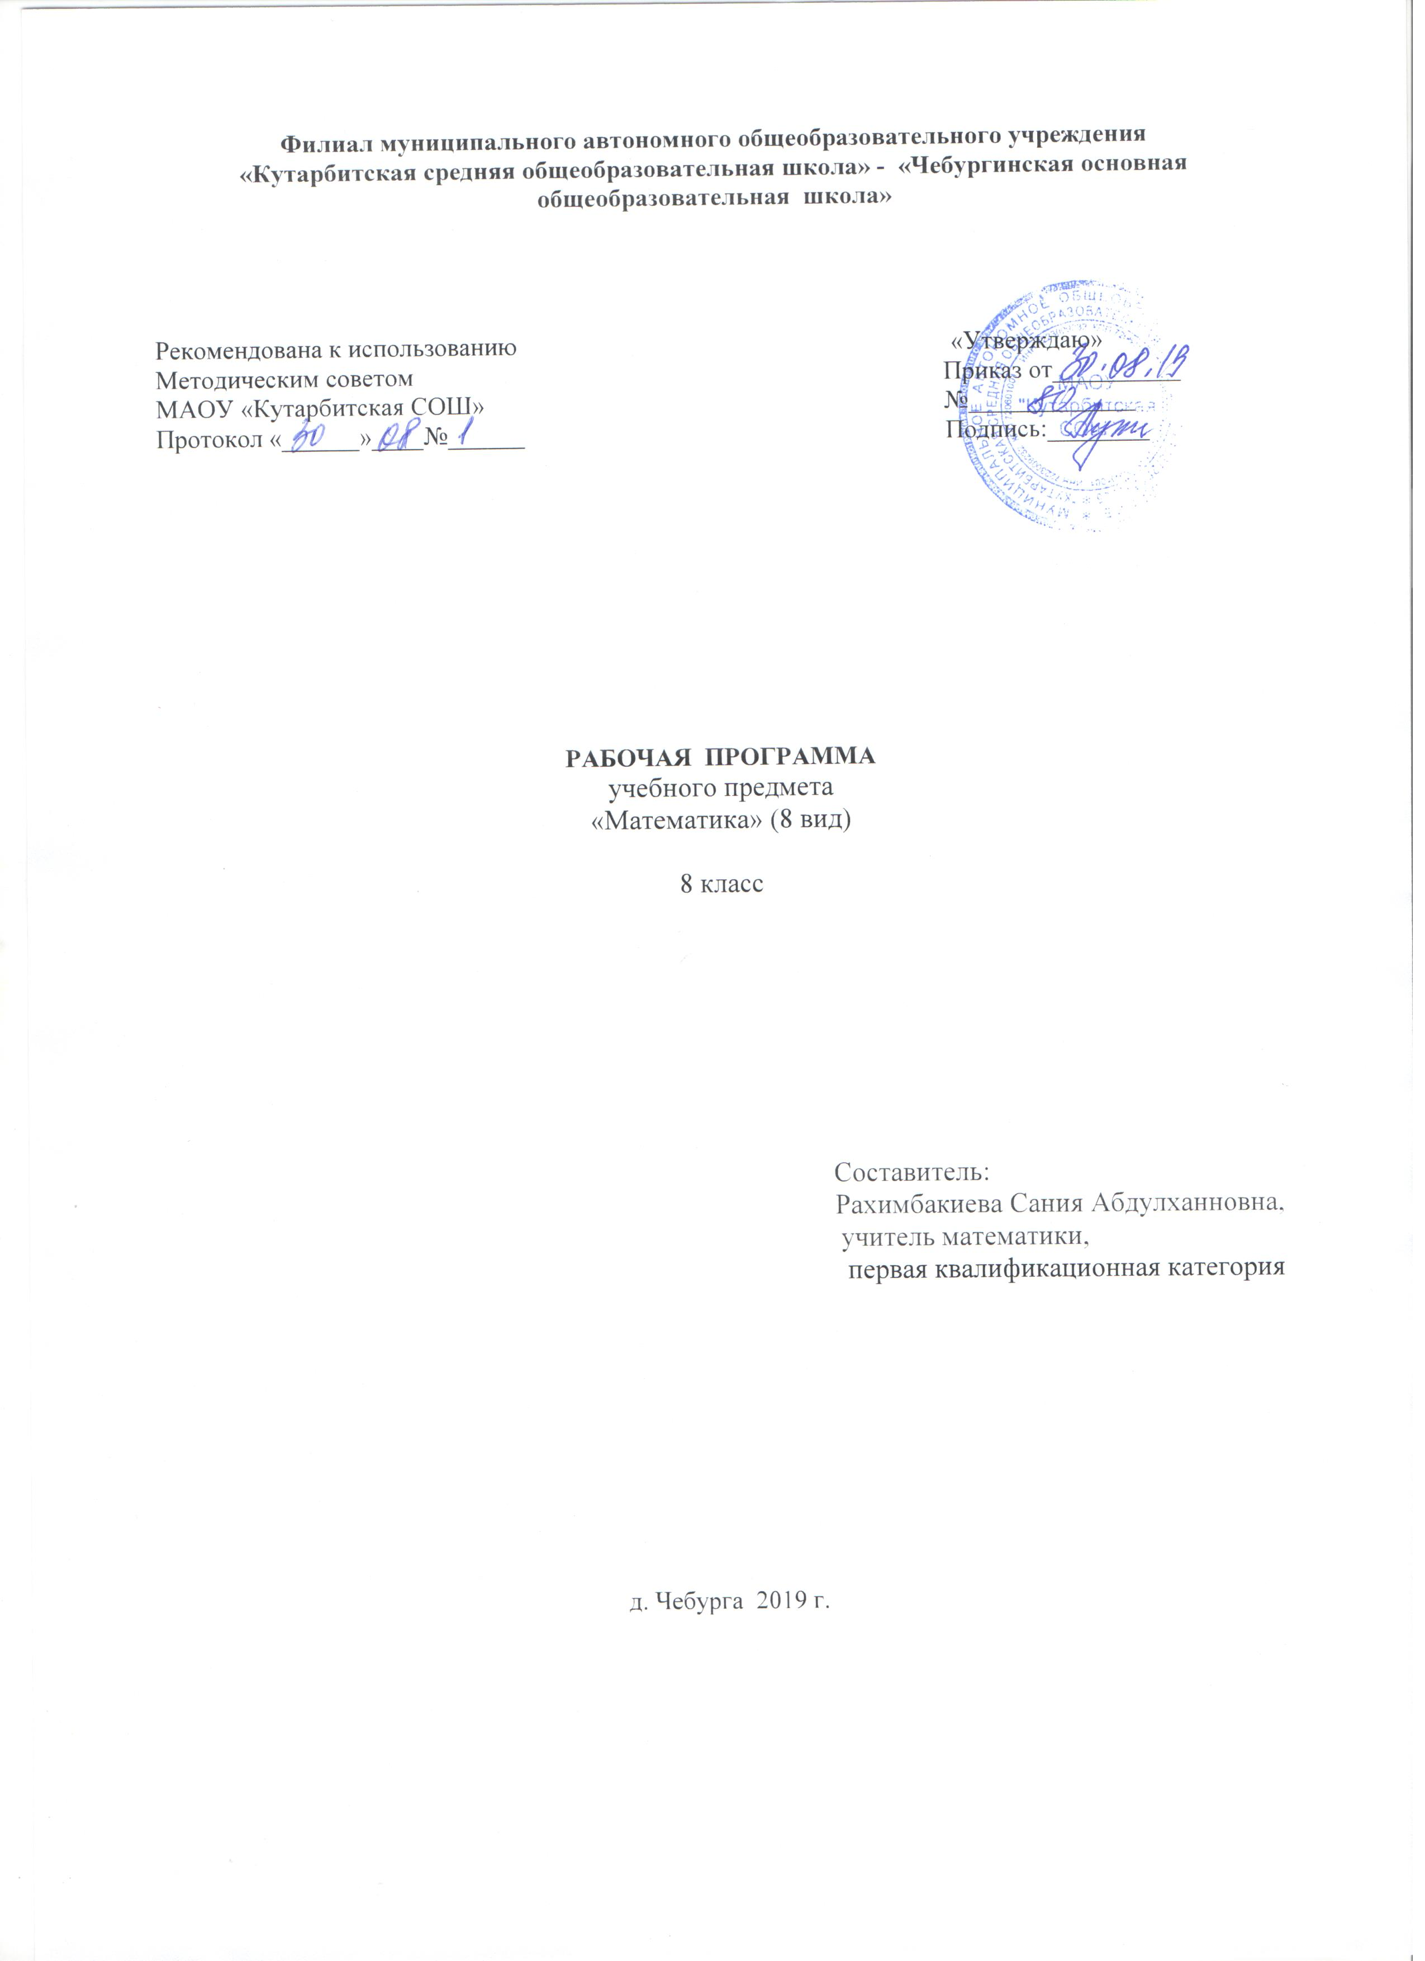
1. Планируемые результаты образования
В результате изучения курса алгебры 8 класса обучающиеся должны знать:
- величину 1º
-размеры прямого, острого, тупого, развёрнутого, смежных углов, сумму углов треугольника
-элементы транспортира
- единицы измерения площади, их соотношения
- формулы длины окружности, площади круга
Учащиеся должны уметь:
- присчитывать и отсчитывать разрядные единицы и равные числовые группы в пределах 1 000 000
- выполнять сложение, вычитание, умножение и деление на однозначное, двузначное и целое число натуральных чисел, обыкновенных и десятичных дробей
- находить число по одной его доле ,выраженной обыкновенной или десятичной дробью
- находить среднее арифметическое нескольких чисел
- решать арифметические задачи на пропорциональное деление
- строить и измерять углы с помощью транспортира
- строить треугольники по заданным длинам сторон и величине углов
-вычислять площадь прямоугольника (квадрата)
- вычислять длину окружности и площадь круга по заданной длине радиуса
- строить точки, отрезки симметричные данным относительно оси, центра симметрии.
2.Содержание учебного предмета
Присчитывание и отсчитывание чисел 2,20,200,2 000,20 000; 5, 50, 5 000,50 000; 25,250,2 500,25 000 в пределах 1 000000, устно, с записью получаемых при счете чисел.
Cложение и вычитание чисел, полученных при измерении одной; двумя единицами стоимости, длины, массы, выраженных в десятичных дробях, письменно (лёгкие случаи).
Замена целых и смешанных чисел неправильными дробями.
Умножение и деление обыкновенных и десятичных дробей (в том числе чисел, полученных при измерении одной, двумя единицами стоимости, длины, массы, выраженных в десятичных дробях) на однозначные, двузначные целые числа (лёгкие случаи).
Умножение и деление десятичных дробей на 10, 100 и 1 000.
Простые задачи на нахождение числа по одной его доле, выраженной обыкновенной или десятичной дробью, среднего арифметического двух и более чисел.
Составные задачи на пропорциональное деление, на части, способом принятия общего количества за единицу.
Градус. Обозначение: 1°. Градусное измерение углов. Величина острого, тупого, развернутого, полного угла. Транспортир, элементы транспортира. Построение и измерение углов с помощью транспортира. Смежные углы, сумма смежных углов, углов треугольника.
Построение треугольников по заданным длинам двух сторон и градусной мере угла, заключенного между ними, по длине стороны и градусной мере двух углов, прилежащих к ней.
Площадь; Обозначение: Единицы измерения площади:
1 кв. мм, (1 мм²), 1 кв. см (1 см²), 1 кв. дм (1 дм²), 1 кв. м{1 м²), 1 кв. км (1 км²), их соотношения: 1 см² = 100 мм², 1 дм² = 100 см², 1 м² = 100 дм², 1 м² = 10 000 см² ,1 км² = 1 000 000 м² .
Единицы измерения земельных площадей: 1 га, 1 а, их соотношения: 1 а = 100 м² , 1 га = 100 а, 1 га = 10 000 м² .
Измерение и вычисление площади прямоугольника. Числа, полученные при измерении одной, двумя единицами площади, их преобразования, выражение в десятичных дробях (лёгкие случаи).
Длина окружности C, сектор, сегмент.
Площадь круга S..
Линейные, столбчатые, круговые диаграммы:
Построение точки, отрезка, треугольника, четырехугольника, окружности, фигур, симметричных данным относительно оси, центра симметрии.

3. Тематическое планирование
№  урока | Наименование раздела программы, тем уроков |  | Количество  часов
Нумерация(29)
1 | Числа целые и дробные |  | 1
2 | Числа целые и дробные |  | 1
3 | Числа целые и дробные |  | 1
4 | Геометрический материал |  | 1
5 | Геометрический материал |  | 1
6 | Числа целые и дробные |  | 1
7 | Числа целые и дробные |  | 1
8 | Числа целые и дробные |  | 1
9 | Нумерация в пределах миллиона |  | 1
10 | Градус. Градусное измерение углов |  | 1
11 | Градус. Градусное измерение углов |  | 1
12 | Нумерация в пределах миллиона |  |  | 1
13 | Нумерация в пределах миллиона |  |  | 1
14 | Нумерация в пределах миллиона |  |  | 1
15 | Нумерация в пределах миллиона |  |  | 1
16 | Нумерация в пределах миллиона |  |  | 1
17 | Построение отрезка, треугольника, квадрата, симметричных относительно оси и центра |  |  | 1
18 | Построение отрезка, треугольника, квадрата, симметричных относительно оси и центра |  |  | 1
19 | Сложение и вычитание целых чисел и десятичных дробей |  |  | 1
20 | Сложение и вычитание целых чисел и десятичных дробей |  |  | 1
21 | Сложение и вычитание целых чисел и десятичных дробей |  |  | 1
22 | Сложение и вычитание целых чисел и десятичных дробей |  |  | 1
23 | Умножение и деление целых чисел  и десятичных дробей |  |  | 1
24 | Умножение и деление целых чисел  и десятичных дробей |  |  | 1
25 | Умножение и деление целых чисел  и десятичных дробей |  |  | 1
26 | Умножение и деление целых чисел и десятичных дробей на круглые десятки, сотни, тысячи |  |  | 1
27 | Умножение и деление на однозначное число |  |  | 1
28 | Умножение и деление на двузначное число |  |  | 1
29 | Повторение. «Нумерация» |  |  | 1
Обыкновенные дроби(16)
30 |  | Сложение и вычитание дробей с одинаковыми знаменателями |  | 1
31 |  | Сложение и вычитание дробей с одинаковыми знаменателями |  | 1
32 |  | Сложение и вычитание дробей с разными знаменателями |  | 1
33 |  | Геометрические тела: куб, брус. |  | 1
34 |  | Сложение и вычитание дробей с разными знаменателями |  | 1
35 |  | Сложение и вычитание дробей с разными знаменателями |  | 1
36 |  | Сложение и вычитание целых и дробных чисел |  | 1
37 |  | Сложение и вычитание целых и дробных чисел |  | 1
38 |  | Сложение и вычитание целых и дробных чисел |  | 1  1
39 |  | Обыкновенные дроби Сложение и вычитание целых и дробных чисел |  | 1
40 |  | Сложение и вычитание целых и дробных чисел |  | 1
41 |  | Повторение. «Арифметические действия с дробями» |  | 1
42 |  | Сложение и вычитание целых и дробных чисел |  | 1
43 |  | Сложение и вычитание целых и дробных чисел |  | 1
44 |  | Построение геометрических фигур по заданным параметрам |  | 1
45 |  | Площадь. Единицы площади |  | 1
Обыкновенные и десятичные дроби(39)
46 |  | Преобразования обыкновенных дробей |  | 1
47 |  | Преобразования обыкновенных дробей |  | 1
48 |  | Преобразования обыкновенных дробей |  | 1
49 |  | Преобразования обыкновенных дробей
50 |  | Построение геометрических фигур, симметричных относительно оси, центра симметрии |  | 1
51 |  | Преобразования обыкновенных дробей |  | 1
52 |  | Преобразования обыкновенных дробей |  | 1
53 |  | Преобразования обыкновенных дробей |  | 1
54 |  | Преобразования обыкновенных дробей |  | 1
55 |  | Умножение и деление обыкновенных дробей |  | 1
56 |  | Умножение и деление обыкновенных дробей |  | 1
57 |  | Умножение и деление обыкновенных дробей |  | 1
58 |  | Десятичные дроби Умножение и деление обыкновенных дробей |  | 1
59 |  | Построение и измерение углов с помощью транспортира. Сумма углов треугольника |  | 1
60 |  | Г.м. Построение прямоугольников, вычисление периметра и площади. |  | 1
61 |  | Повторение.  Преобразования обыкновенных дробей. |  | 1
62 |  | Целые числа, полученные при измерении величин |  | 1
63 |  | Целые числа, полученные при измерении величин |  | 1
64 |  | Целые числа, полученные при измерении величин |  | 1
65 |  | Десятичные дроби |  | 1
66 |  | Десятичные дроби |  | 1
67 |  | Построение прямоугольников, вычисление периметра и площади |  | 1
68 |  | Умножение и деление обыкновенных дробей на целое число |  | 1
69 |  | Умножение и деление обыкновенных дробей на целое число |  | 1
70 |  | Умножение и деление обыкновенных дробей на целое число |  | 1
71 |  | Умножение и деление обыкновенных дробей на целое число |  | 1
72 |  | Умножение и деление обыкновенных дробей на целое число |  | 1
73 |  | Умножение и деление обыкновенных дробей на целое число |  | 1
74 |  | Умножение и деление обыкновенных дробей на целое число |  | 1
75 |  | Построение симметричных фигур |  | 1
76 |  | Умножение и деление обыкновенных дробей на целое число |  | 1
77 |  | Умножение и деление обыкновенных дробей на целое число |  | 1
78 |  | Умножение и деление обыкновенных дробей на целое число |  | 1
79 |  | Умножение и деление обыкновенных дробей на целое число. |  | 1
80 |  | Умножение и деление обыкновенных дробей на целое число |  | 1
81 |  | Построение разносторонних треугольников по длинам 2-х сторон и градусной мере угла, заключенного между ними |  | 1
82 |  | Построение равнобедренных треугольников по заданным длинам двух сторон и градусной мере угла между ними |  | 1
83 |  | Умножение и деление обыкновенных дробей на целое число |  | 1
84 |  | Умножение и деление обыкновенных дробей на целое число |  | 1
Арифметические действия с целыми числами, полученными при измерении величин, и десятичными дробями(24)
85 |  | Сложение и вычитание. |  | 1
86 |  | Сложение и вычитание. |  | 1
87 |  | Сложение и вычитание. |  | 1
88 |  | Сложение и вычитание. |  | 1
89 |  | Построение геометрических фигур, относительно оси и центра симметрии |  | 1
90 |  | Сложение и вычитание. |  | 1
91 |  | Сложение и вычитание. |  | 1
92 |  | Построение геометрических фигур, относительно оси и центра симметрии |  | 1
93 |  | Сложение и вычитание. |  | 1
94 |  | Сложение и вычитание. |  | 1
95 |  | Сложение и вычитание. |  | 1
96 |  | . Умножение и деление. |  | 1
97 |  | Построение равнобедренных треугольников по стороне и углам, прилежащим к ней |  | 1
98 |  | Умножение и деление |  | 1
99 |  | Умножение и деление |  | 1
100 |  | Умножение и деление |  | 1
101 |  | Умножение и деление |  | 1
102 |  | Умножение и деление |  | 1
103 |  | Построение равнобедренных треугольников по стороне и углам, прилежащим к ней |  | 1
104 |  | Умножение и деление |  | 1
105 |  | Умножение и деление |  | 1
106 |  | Умножение и деление |  | 1
107 |  | Решение задач.. |  | 1
108 |  | Арифметические действия с целыми числами |  | 1
Числа, полученные при измерении площади, и десятичные дроби(24)

109 |  | Числа, полученные при измерении площади |  | 1
110 |  | Числа, полученные при измерении площади |  | 1
111 |  | Числа, полученные при измерении площади |  | 1
112 |  | Числа, полученные при измерении площади |  | 1
113 |  | Числа, полученные при измерении площади |  | 1
114 |  | Числа, полученные при измерении площади |  | 1
115 |  | Арифметические действия с целыми числами |  | 1
116 |  | Арифметические действия с целыми числами |  | 1
117 |  | Арифметические действия с целыми числами |  | 1
118 |  | Числа, полученные при измерении площади |  | 1
119 |  | Длина окружности |  | 1
120 |  | Арифметические действия с целыми числами, полученными при измерении площади. |  | 1
121 |  | Арифметические действия с целыми числами |  | 1
122 |  | Арифметические действия с целыми числами |  | 1
123 |  | Площадь круга |  | 1
124 |  | Арифметические действия с целыми числами, полученными при измерении площади. |  | 1
125 |  | Арифметические действия с целыми числами, полученными при измерении площади |  | 1
126 |  | Арифметические действия с целыми числами, полученными при измерении площади |  | 1
127 |  | Длина окружности |  | 1
128 |  | Числа, полученные при измерении площади |  | 1
129 |  | Меры земельных площадей |  | 1
130 |  | Меры земельных площадей. |  | 1
131 |  | Геометрический материал |  | 1
132 |  | Геометрический материал |  | 1
Арифметические действия, с целыми и дробными числами (Повторение)(38)

133 |  | Арифметические действия с  целыми и дробными числами |  | 1
134 |  | Арифметические действия с  целыми и дробными числами |  | 1
135 |  | Арифметические действия с  целыми и дробными числами |  | 1
136 |  | Построение геометрических фигур, вычисление площади прямоугольника и квадрата. |  | 1
137 |  | Арифметические действия с  целыми и дробными числами |  | 1
138 |  | Арифметические действия с  целыми и дробными числами |  | 1
139 |  | Арифметические действия с  целыми и дробными числами |  | 1
140 |  | Арифметические действия с  целыми и дробными числами |  | 1
141 |  | Арифметические действия с  целыми и дробными числами |  | 1
142 |  | Сложение и вычитание целых и дробных чисел |  | 1
143 |  | Арифметические действия с  целыми и дробными числами |  | 1
144 |  | Построение геометрических фигур, вычисление площади прямоугольника и квадрата |  | 1
145 |  | Арифметические действия, с  целыми и дробными числами |  | 1
146 |  | Арифметические действия с  целыми и дробными числами |  | 1
147 |  | Арифметические действия с  целыми и дробными числами |  | 1
148 |  | Арифметические действия с  целыми и дробными числами |  | 1
149 |  | Арифметические действия, с  целыми и дробными числами |  | 1
150 |  | Арифметические действия с  целыми и дробными числами |  | 1
151 |  | Арифметические действия с  целыми и дробными числами |  | 1
152 |  | Арифметические действия с  целыми и дробными числами |  | 1
153 |  | Длина окружности С =2 πR. |  | 1
154 |  | Длина окружности С =2 πR. Решение задач |  | 1
155 |  | Арифметические действия с  целыми и дробными числами |  | 1
156 |  | Арифметические действия с  целыми и дробными числами |  | 1
157 |  | Арифметические действия, с  целыми и дробными числами |  | 1
158 |  | Сектор, сегмент. |  | 1
159 |  | Сектор, сегмент. Вычисление длины окружности |  | 1
160 |  | Площадь круга S = πR² |  | 1
161 |  | Арифметические действия, с  целыми и дробными числами |  | 1
162 |  | Арифметические действия, с  целыми и дробными числами |  | 1
163 |  | Арифметические действия, с  целыми и дробными числами |  | 1
164 |  | Все действия с целыми и дробными числами, в том числе полученными при измерении величин. |  | 1
165 |  | Арифметические действия, с  целыми и дробными числами |  | 1
166 |  | Площадь круга S = πR². Практическая работа. Решение задач на вычисление площади круга. |  | 1
167 |  | Осевая симметрия. Построение геометрических фигур, симметричных относительно оси |  | 1
168 |  | Осевая симметрия. Построение геометрических фигур, симметричных относительно оси. |  | 1
170 |  | Арифметические действия, с  целыми и дробными числами |  | 1

